内蒙古师范大学干部自主选学学费

缴费流程

1、登录网址：http://pay.imnu.edu.cn:8244

2、注册：选择图一中“社会人员登录”，点击“快速登录”按钮后显示图二的界面，按要求填写所需材料后点击注册（注：名称为发票抬头，录入成功后无法修改，请学员务必准确填写，内蒙古师范大学的教师请把注册名称写为内蒙古师范大学）。



图一

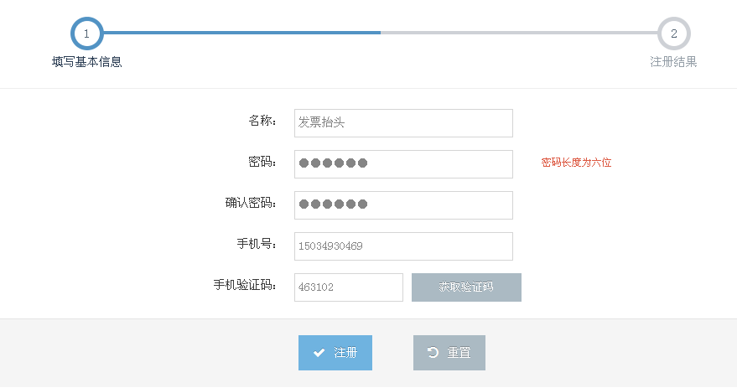

图二

3、登录：点击图三中“立即登录”。

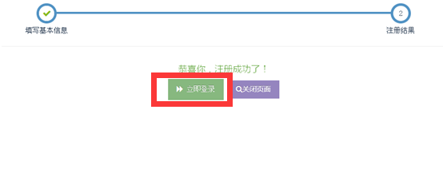

4、选择可缴项目，点击下一步。

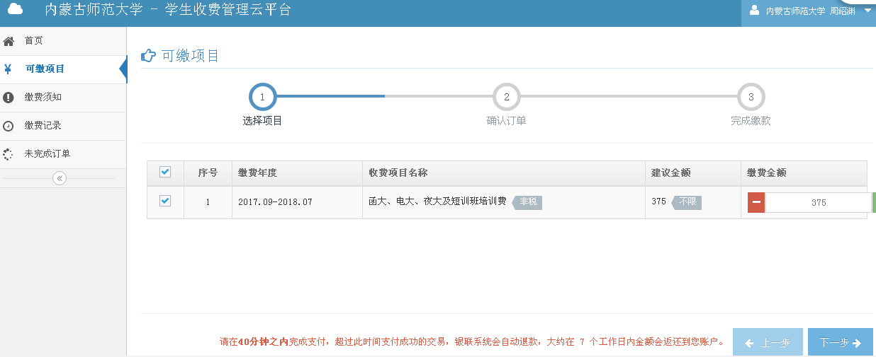

5、支付：

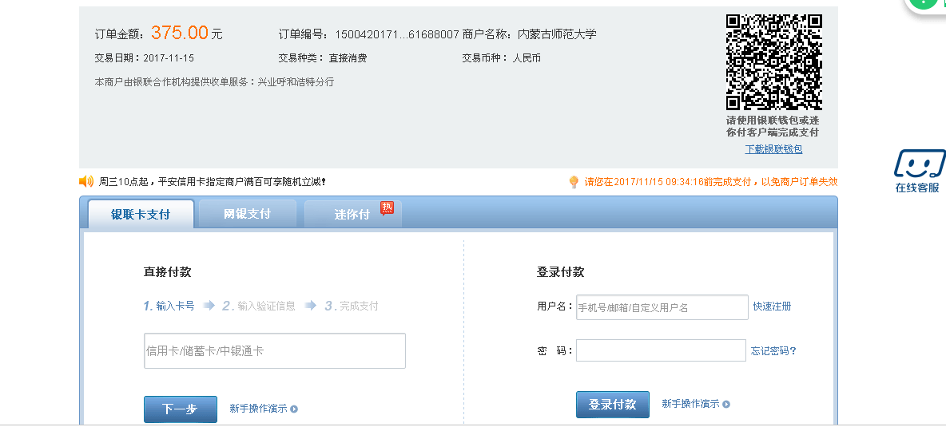

6、完成支付

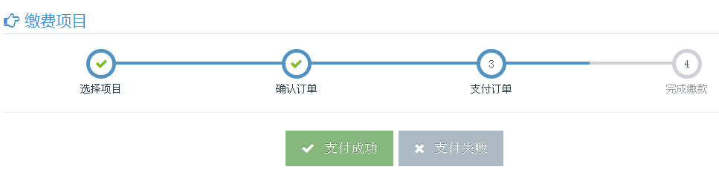

7、学员发票：**上课结束后，与结业培训成绩单一起发放。**